Утепление чердака в частном доме – важный пункт в строительстве и ремонте своего жилья, когда речь идет о сохранении тепла в помещении. Крыша чердака подвергается всесторонне воздействию окружающей среды – ветру, дождю, морозу.
Постараемся разобрать следующие вопросы: теплоизоляция чердачного перекрытия, утепление крыши чердака и пола, технологии и этапы работы, какой утеплитель для чердака выгоднее выбрать, стоимость материалов и прочее.
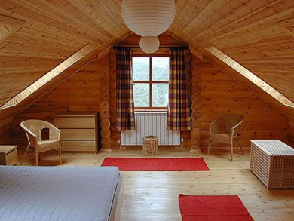
Теплоизоляция чердака частного дома.
Можно обратиться по поводу такой работы к специалистам (обойдется в сумму от 500 руб. за 1 м²), или выполнить собственноручно.
Перед работой необходимо:
- вынести посторонние предметы
- принести материал и инструменты
- проверить стропила, фронтон и перекрытия на целостность.
Если нет кровельное покрытия, то лучше уложить антиконденсатную пленку по стропилам или диффузионную мембрану (для мансарды). Затем вдоль по стропилам брусками 50х50 мм выполняется контробрешетка (от 200 руб. за м²), потом – обрешетка (от 300 руб. за м²).
«Пирог» конструкции примерно выглядит так:
1. Отделка.
2. Пароизоляция.
3. Утеплитель, 150-200 мм (сейчас распространено утепление чердака частного дома минватой).
4. Гидро-ветрозащита.
При плохой паропроницаемости утеплителя необходим вентилируемый зазор. Если собираетесь часто ходить по чердаку, специалисты рекомендуют делать настил из досок. При наличии щелей в настиле вентиляционный зазор необязателен.
Выбираем утеплитель для чердака дома. Во-первых, подбирается под материал перекрытия. Если оно из деревянных балок, положен деревянный пол, то возможно использование легких насыпных и материалов в виде рулонов и плит. Утепление перекрытия чердака, которое состоит из бетонных плит, будет производиться с помощью плотных плит или тяжелых насыпных материалов.
Насыпные материалы:
- опилки (300-400 руб. за 1 м³);
- солома (от 20 руб. за 1 кг);
- эковата (20-35 руб. за кг);
- гравий керамзитовый (1250-1650 за м³);
- шлак (от 500 руб. за тонну);
- пенопластовая крошка (от 800 руб. за м³);
Также продаются плиты из камыша (от 600 руб. за м²), переработанного льна (250-500 руб. за м²), водорослей (от 110 руб. за м² ), отходов от зерновых культур (200-500 руб. за м²).
Материалы в рулонах и плитах:
- Минеральная вата и стекловата (1700-2500 руб. и 900-1400 руб. за м³);
- пеноизол и пенополистирол экструзионный (3000-4900 руб. за м³);
- пенополиуретан (380-1100 за м²);
- пенопласт (1750-3750 рублей за м³).
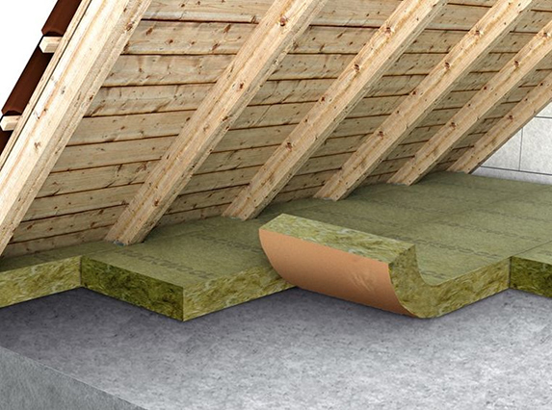
Утепление холодного чердака засыпными материалами:
- На деревянное перекрытие кладут рыхлый картон (пергамин или крафт-бумагу) или промазывают глиной.
- Насыпают утеплитель (слой рассчитывается с учетом климата).
- Делают настил из досок.
Опилки. Удобный материал, если недалеко есть деревоперерабатывающее предприятие (выйдет дешево). Безопасен для здоровья и экологичен. Главный минус – горюч. Поэтому вокруг дымохода присыпают шлаком или обрабатывают антипиренами. В качестве защиты от грызунов добавляют гашеную известь.
Солома. Аналогичные опилкам свойства. Особенности укладки: слой глины делается толщиной в 5 см, слой соломы – 2-5 см, сверху промазывают глиной в 1-2 см.
Эковата. Продукт переработки бумаги с добавлением минеральных веществ. Из плюсов - низкий класс горючести. За счет способности утеплителя к абсорбции влаги пароизоляционный материал не нужен. С помощью выдувной установки (20-35 тыс. руб., если собрать самим, обойдется в 6 тыс. примерно) эковата кладется прямо на перекрытия. Слой (250-500 мм) выходит цельным, без щелей.
Важно: через 1-3 недели сверху образуется в виде корки лингин. Чтобы ускорить этот процесс, во время работы распыляйте воду на утеплитель. По причине слеживания эковаты требуется закупать материала на 10-15% больше.
Гравий керамзитовый (керамзит). Обладает низкой теплопроводностью. Утепление чердака керамзитом делают в доме с бетонными перекрытиями. Толщина утеплителя на чердаке примерно составляет 200-250 мм, сверху делают заливку цементной стяжки с плотной консистенцией слоем в 50 мм. Такое покрытие позволит ходить по нему и ставить вещи.
Стекловолокно. Часто используемый утеплитель.
Преимущества:
- не горюч;
- не подвержен гниению;
- влагоустойчив;
- биоустойчив (не заводятся грызуны и микроорганизмы).
Недостатки:
- довольно токсичен;
- проблематичен в монтаже (требуются защитная одежда и респиратор);
- склонен к слеживаемости;
- труден в утилизации.
Материалы из натуральных продуктов переработки (костра льна, полова зерновых, гречихи):
- недороги;
- безопасны для здоровья;
- устойчивы к микроорганизмам и грызунам;
- не подвержены гниению;
- легки;
- слеживаются, но можно досыпать или сделать замену;
- не сложны в утилизации.
Обязательно делается вентиляция в виде небольших размеров окошек. Советуем проверять иногда материал и просушивать по мере необходимости.
Утепление пола холодного чердака материалами в виде рулонов удобно, поскольку их укладывают между лагами.
Утепление чердака минеральной ватой. Минеральная вата очень распространена как теплоизоляционный материал.
Достоинства:
- не горит;
- не гниет;
- не подвергается вреду со стороны микроорганизмов и грызунов;
- не поддается влаге.
Недостатки:
- теряет свои теплоизоляционные свойства при намокании;
- содержит формальдегидные смолы;
- слеживается.
Утепление чердака минватой особенно проблематично при монтаже (необходимо защитить тело полностью).
На перекрытие из дерева обязательно накладывают пароизоляционную пленку, сверху настилают рулоны минеральной ваты. По желанию можно сделать покрытие из досок. Гидроизоляционный материал для защиты ваты от воды делается под кровлей.
Утепление пола чердака минватой:
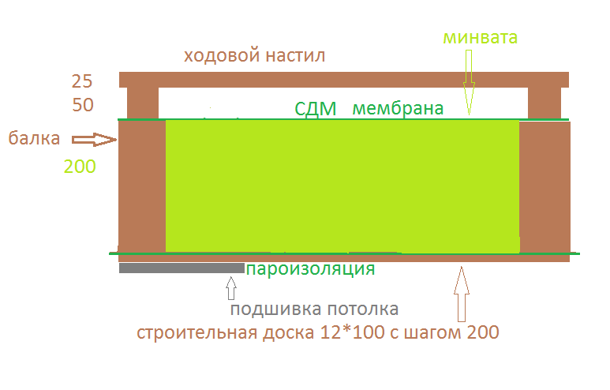

Утепление чердака пенопластом.
Преимущества:
1. Устойчивость к влаге. 2. Высокий показатель термоизоляции.
3. Устойчивость к грибку и плесени.
4. Легкость и удобство в монтировании.
5. Небольшая масса.
7. Большой срок службы.
8. Стойкость к перепадам различных температур.
9. Хорошая звукоизоляция.
9. Нет потребности в дополнительной гидроизоляции.
Минусы:
1. Невысокая механическая прочность. 2. Воздухонепроницаемость.

Перед укладкой следует выровнять плиту. На нее в шахматном порядке ставят пенопласт, стыки обрабатываются монтажной пеной. Когда высохнет пена, заливается цементно-песчаная стяжка толщиной 4-5 см.

Утепление чердака пенополистиролом.
Плюсы:
- устойчивость материала к разным температурам;
- инертность к биологически агрессивной среде;
- хорошая прочность;
- сохраненность формы при нагрузке;
- небольшая масса;
- высокая паронепроницаемость.
Отрицательные стороны:
- горение с образованием токсичных веществ;
- водонепроницаемость, необходимы вентиляционные зазоры.

Работа проводится аналогичная укладке пенопласта.
Еще в качестве утеплителя можно выбрать пенополиуретан, единственный минус которого – довольно высокая стоимость. Но, все же, такой способ по-своему выгоден, так как не придется делать дополнительно гидро- и теплоизоляцию. Распыляется пенополиуретан на кровлю.
Совет: если Ваш дом из дерева, желательно, чтоб утеплитель тоже был натуральным – будут сохраннее здоровье и древесина. Иначе можно использовать любой материал, лишь бы создавалась хорошая теплоизоляция чердака.
Сделав утепление пола чердака, его стен и крыши, выполнив внутреннюю отделку, его можно будет, впоследствии, переоборудовать в мансарду.

